Osterbastelei

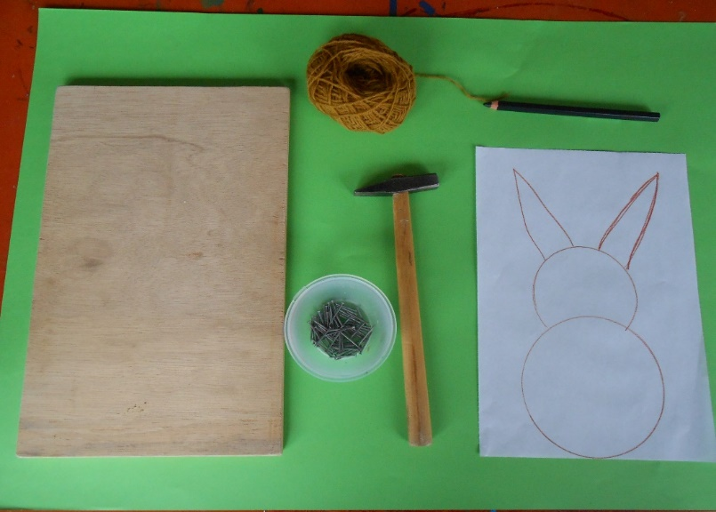
Du brauchst:

- 1 Holzbrett
- 1 Hammer
- Nägel (2,5cm)
- Wolle
- Stift
- Blatt Papier
- Tesa Film zum Befestigen des
Papieres auf dem Holz

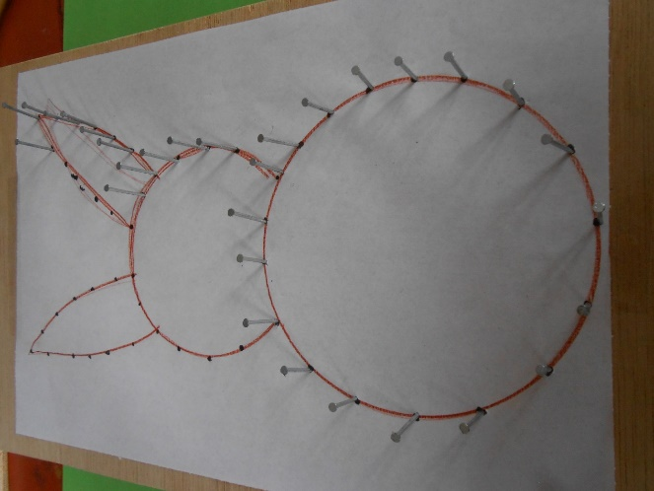
- Schritt
Zeichne einen Hasen, wie oben auf dem Bild abgebildet auf ein Blatt. Dabei können dir deine Eltern bestimmt helfen. In gleichmäßigen Abständen von 1-1,5cm werden dicke Punkte aufgemalt.

- Schritt
Danach legst du das Blatt auf das Holzbrett und klebst es mit Tesafilm fest. Jetzt kannst du die Nägel an den Stellen mit dem Punkt einschlagen.

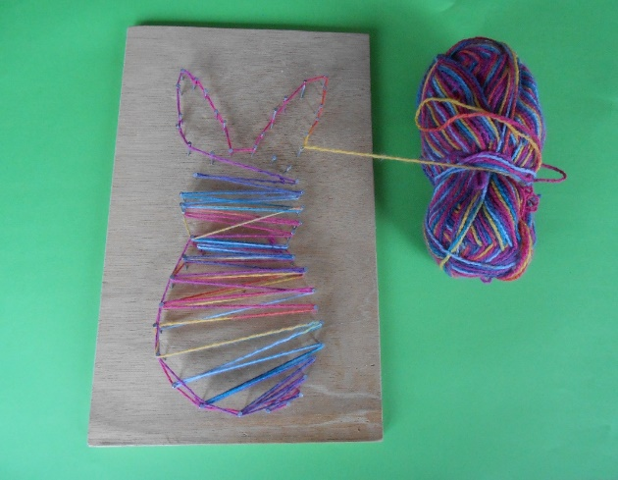
3.Schritt
Wenn du alle Nägel eingeschlagen hast, suchst du dir Wolle aus. Am ersten Nagel musst du die Wolle anknoten. Danach verbindest du die Nägel mit der Wolle. Das machst du so lange, bis alle Nägel mit der Wolle kreuz und quer verbunden sind. Und der Osterhase schön dick ist.

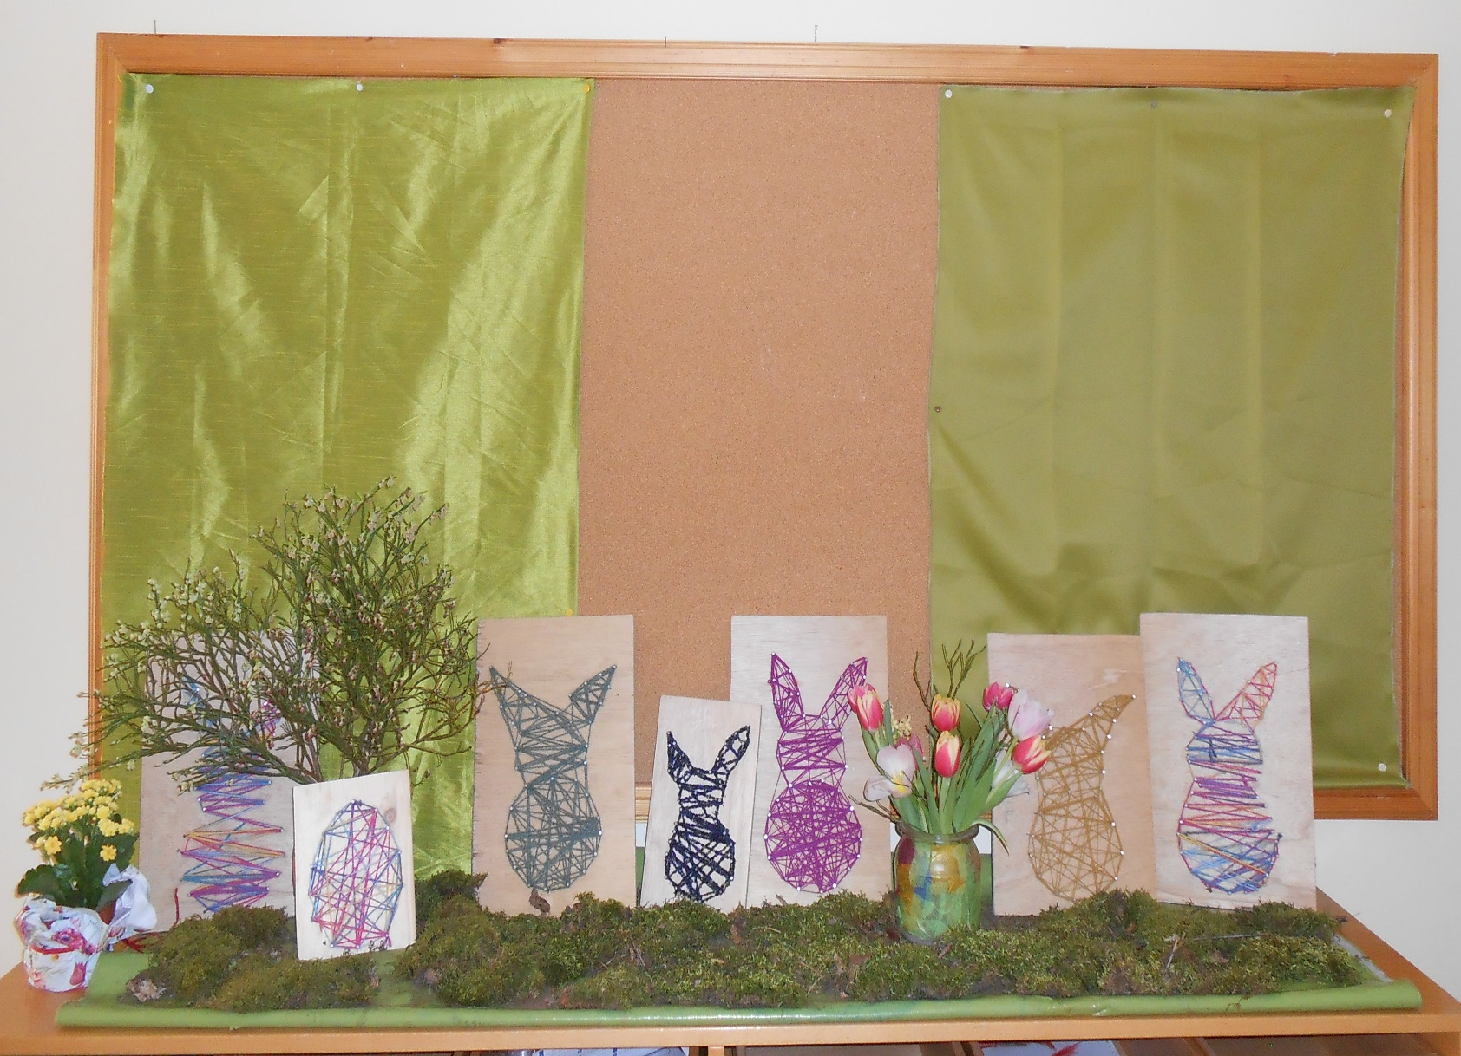

Viel Spaß dabei! (:

Liebe Grüße von der blauen Gruppe.

